Natuurkunde h3 Trillingen.
3.1 Kenmerken van een trilling.
Als een blokje dat aan een touw hangt in rust is, is het in z’n evenwichtsstand. Als je deze dan uit zijn evenwichtstoestand haalt en weer loslaat voert het een beweging uit die wij een trilling noemen. Het heen en weer of op en neer gaan, waarbij het iedere de evenwichtstoestand passeert, is periodiek, het wordt na een bepaalde tijd herhaald.
De grootte van de afstand waarover het blokje is verplaatst ten opzichte van de evenwichtstoestand, noemen we de uitwijking met symbool u. Je kan een positieve uitwijking hebben (bijv. rechts van de evenwichtstoestand) en een negatieve (bijv. links). De maximale uitwijking noemen we de amplitude A, en heeft altijd een positieve waarde. A= |u_{max}|, dit geldt alleen voor een voorwerp dat zich in een rechte lijn verplaatst. Bij een slinger stellen we de uitwijking gelijk aan de horizontale verplaatsing.
Een blokje heeft precies één trilling uitgevoerd als het zich op precies dezelfde plek bevindt en precies dezelfde richting op gaat als op het moment wanneer de beweging begon.
De tijd dat een blokje over een hele trilling doet noemen we de trillingstijd of periode, met symbool T in seconden. Het aantal trillingen dat per seconde wordt uitgevoerd noemen we de frequentie, met als eenheid Hertz (Hz) en symbool f.
f = $\frac{1}{T}$

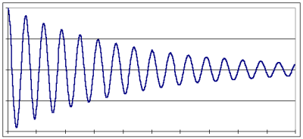
Je hebt een (uitwijking,tijd)-diagram, een (u,t)-diagram. Dat geeft op elke tijdstip een uitwijking neer. Je kan de amplitude, trillingstijd en de uitwijking op een bepaald moment bepalen.
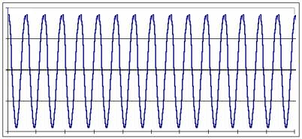
Als een voorwerp eenmaal beweegt, zal de trillingstijd hetzelfde blijven. De amplitude wordt echter wel steeds kleiner. We spreken dan van een gedempte trilling (boven). Demping wordt veroorzaakt door wrijving met de omringde lucht (en grond) en met de deeltjes waaruit een trillend systeem bestaat.

3.2 Onderzoek van trillingen.
Sommige trillingen kan je niet zien omdat de amplitude te klein is of omdat deze te snel is. Het hart bijvoorbeeld wekt met een zekere regelmaat kleine elektrische spanningen op die de spieren in het hart in de juiste volgorde doen samentrekken. Deze spanningen kan je meten als je aan de huid elektroden aanbrengt. Op een monitor kan dit signaal zichtbaar worden gemaakt, het resultaat is een hartfilmpje of elektrocardiogram, ECG.
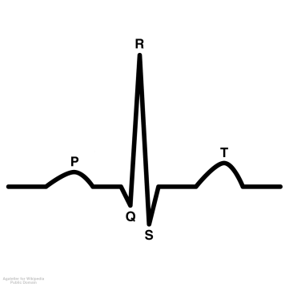
Daarin zitten:
- P-top, veroorzaakt door de samentrekking van de boezems.
- QRS-complex, veroorzaakt door de samentrekking van beide kamers.
- T-top, veroorzaakt door het terugkeren van de kamers naar rusttoestand.

Er zijn 2 typen seismografen:
1 Trillingen in het horizontale vlak
Een draaiende trommel met papier, met daarboven een massa aan touw met onderop (tegen het papier) een pen, als er een trilling is, beweegt alleen de trommel, niet de massa.
2 Trillingen in het verticale vlak.
Soortgelijk als hierboven.
Een oscilloscoop is een apparaat dat een elektrische spanning als functie van de tijd kan weergeven. De spanning wordt weergeven door stippen die van links naar rechts over het scherm gaan, meerdere stippen samen vormen een oscillogram. Spanning verticaal en tijd horizontaal. Het scherm heeft een vast raster, de spanning die hoort bij een hokje is in te stellen, we noemen dit de gevoeligheid. We drukken dit uit in volt/div. De tijdbasis wordt uitgedrukt in ms/div.
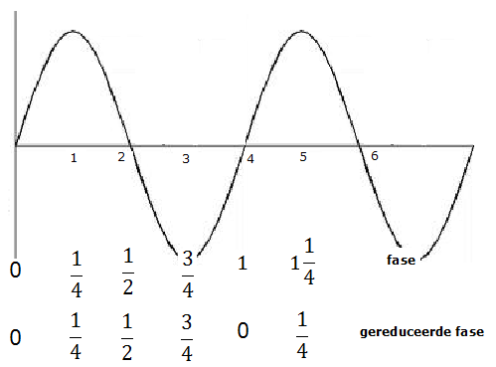
3.3 Fase en faseverschil.
Bij een periodieke beweging kun je aangeven hoeveel hele periodes er al doorlopen zijn, een fase is de duur van één periode. In één fase zit precies één volledige trilling. Symbool: φ. Het wordt uitgedrukt in een getal, zonder eenheid. Bij een gereduceerde fase φ_{r} wordt na één periode φ weer 0, dus 0 ≤ φ_{r} < 1.
Hiernaast bijvoorbeeld $\frac{1}{4}$ want 4 (het aantal seconde dat een hele trilling duurt): 1 (moment) = $\frac{1}{4}$.
φ = $\frac{t}{T}$ t = tijd vanaf moment dat φ = 0 T = trillingstijd
Faseverschil = Δφ.
Δφ_{AC} = φ_{C} – φ_{A} = $\frac{tc}{Tc}$ - $\frac{ta}{Ta}$ dus Δφ = $\frac{Δt}{T}$
Als twee voorwerpen in fase trillen, is het faseverschil op ieder tijdstip gelijk aan 0. Als ze in tegenfase trillen is het faseverschil op ieder tijdstip $\frac{1}{2}$.

3.4 Harmonische trilling.
Bij veel trillingen is de resulterende kracht recht evenredig met de uitwijking uit de evenwichtsstand, die zijn harmonische trillingen. Het (u,t)-diagram is een sinusvormige kromme.
Slinger: Als je het kogeltje naar links trekt, werken er twee krachten op het kogeltje: de spankracht van het touwtje en de zwaartekracht, samen F_{res}. Bij een kleine uitwijkingshoek is de benadering horizontaal.
F_{res} (t) = -C · u(t)
C = evenredigheidsconstante, ookwel krachtconstante in N/m.
De waarde van C is gelijk aan de steilheid van de grafiek.
Formule voor de trillingstijd van een slinger: T = $2Π\sqrt{\frac{l}{g}}$
l= lengte van de slinger in m, vanaf ophangpunt tot zwaartepunt.
g= valversnelling in m/s².
De uitwijkingshoek mag niet groter zijn dan 15°.De massa van het blokje maakt dus niks uit.
Massaveersysteem: Als er een blokje aan een veer hangt en hij is in rust, dan F_{res} = 0. Als je het naar beneden uit de evenwichtsstand trekt, worden de uitrekking en de veerkracht groter, maar de zwaartekracht blijft hetzelfde. Er is dan een resulterende kracht naar boven. Nu ook weer: F_{res} (t) = -C · u(t).
Dit is ook een harmonische trilling, het heeft een sinusvormige grafiek.
De trillingstijd van een massaveersysteem: T= $2Π\sqrt{\frac{m}{C}}$
m= massa in kg & C= krachtconstante in N/m

3.5 De harmonische trilling; wiskundig bekeken.
Bij een harmonische trilling geldt voor het verband tussen uitwijking en tijd: u(t) = A· sin(2Π · f ·t) moet wel op t=0 de evenwichtsstand in positieve richting worden gepasseerd. A= amplitude & f= frequentie in Hz.

3.6 Energie van een harmonische trilling.
Als je een veer horizontaal houdt met daaraan een bol, en je trekt die zover mogelijk naar rechts (dus de amplitude) uit de evenwichtsstand, dan is als je hem loslaat de snelheid nog 0.
E_{tril}= E_{veer} + E_{kin}.
E_{tril}= $\frac{1}{2}$Cu² + $\frac{1}{2}$mv²
Als hij helemaal rechts of links is, u= A of u= -A, dan is E_{tril}= $\frac{1}{2}$CA² + 0.
Als u= 0, dan E_{tril}= 0 + $\frac{1}{2}$mv_{max}²
Veerenergie wordt ook wel potentiële energie genoemd, een verzamelnaam voor opgeslagen energie. Een voorwerp dan een trilling uitvoert, bezit kinetische energie en potentiële energie (samen dus E_{tril}). Bij een ongedempte trilling = E_{tril} constant.
Dus dan $\frac{1}{2}$CA² = $\frac{1}{2}$mv_{max}², daaruit volgt: v_{max} = A$\sqrt{\frac{C}{m}}$ .
En uit T= $2Π\sqrt{\frac{m}{C}}$ volgt: $\sqrt{\frac{C}{m}}$ = $\frac{2Π}{T}$
En dan: v_{max} = $\frac{2ΠA}{T}$

3.7 Resonantie.
Als er geen invloed van buitenaf nodig is om een trilling voort te laten duren, dan noemen we deze trilling een eigentrilling. De frequentie waarmee het dan trilt, is de eigenfrequentie f_{eigen}.
Er bestaat ook een gedwongen trilling, je moet dan voortdurend invloed uitoefenen. A_{aandrijf} en f_{aandrijf}. Als de frequentie van een gedwongen trilling (f_{aandrijf}) overeenkomt met de frequentie (f_{eigen}) van het voorwerp dat in trilling is gebracht, is er sprake van resonantie. De energieoverdracht is dan maximaal. (blz. 146& 147)

